Практическая работа №3

Тема: Отображение данных и перемещение по записям.

Цель: Научиться автоматически и программно просматривать данные и перемещаться по ним.

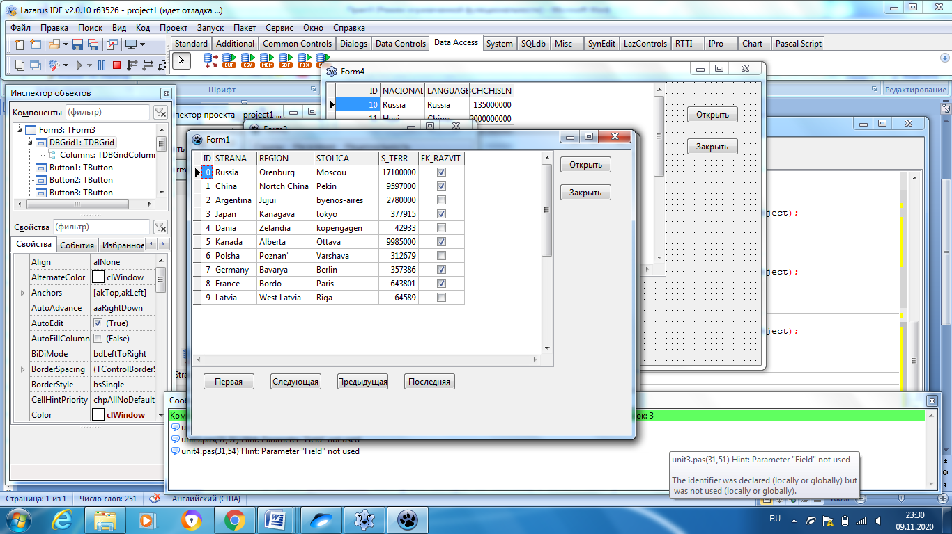

Рисунок 1 – Форма первой таблицы

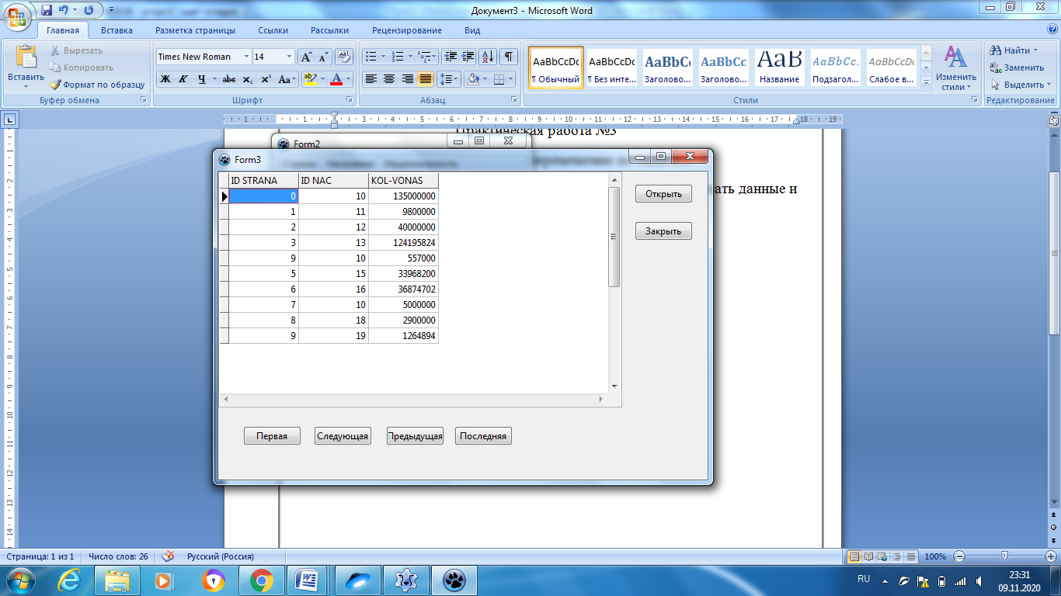

Рисунок 2 - Форма второй таблицы

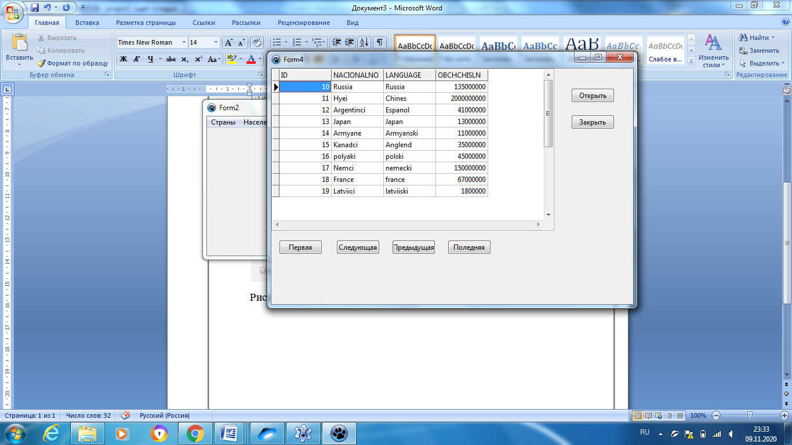

Рисунок 3 – Форма третьей таблицы

Вывод: Научился автоматически и программно просматривать данные и перемещаться по ним.